- Нежилые помещения и здания
№1

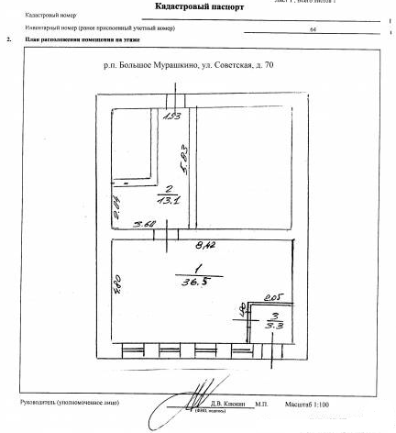
Имеется возможность продажи или предоставления в аренду нежилых помещений общей площадью 52,9 кв.м., расположенных по адресу: р.п. Большое Мурашкино, ул. Советская, д.70. Помещения 1-3 (нежилые) находятся на первом этаже 2-х этажного смешанного жилого дома.

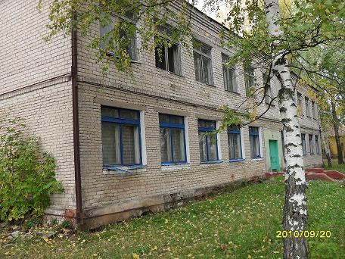
№2
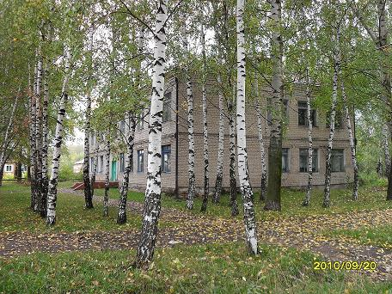
Имеется возможность продажи или предоставления в аренду нежилого здания
расположенного по адресу: Большемурашкинский район, с. Григорово, ул. Школьная, д.27
-нежилое здание 2 этажное, каменное, общей площадью 1145,2 кв. м.

№3
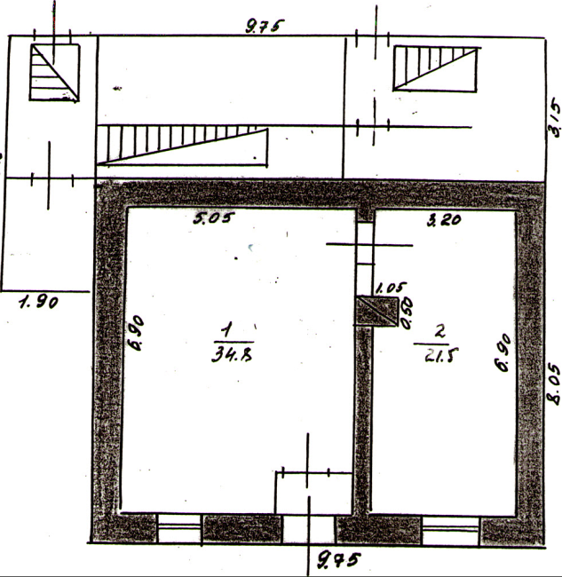
Имеется возможность продажи или предоставления в аренду нежилых помещений №№ 1, 2 общей площадью 56,30кв.м., расположенных по адресу: р.п. Большое Мурашкино, ул. Нижегородская, д.79 . Помещения находятся на 1 этаже 2-х этажного каменного дома.

№4
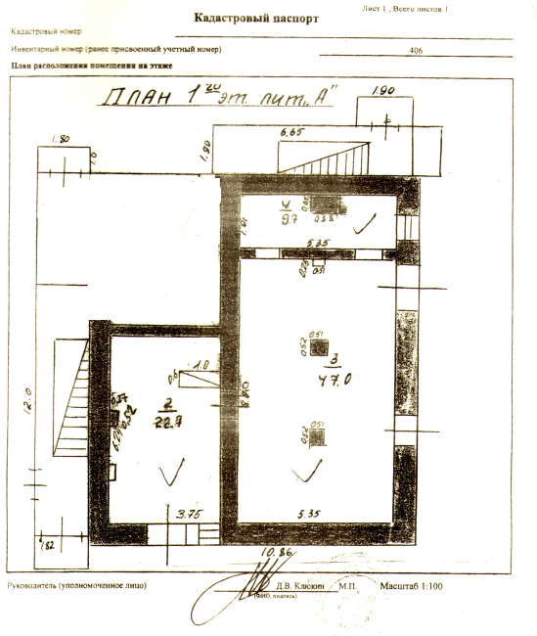
Имеется возможность продажи или предоставления в аренду нежилых помещений общей площадью 79,4кв.м., расположенных по адресу: р.п. Большое Мурашкино, ул. Свободы, д.45 . Помещения находятся на первом этаже 2-х этажного смешанного жилого дома.

№5
Имеется возможность предоставления в аренду нежилых помещений общей площадью 91,6кв.м., расположенных по адресу: р.п. Большое Мурашкино, ул. Свободы, д.89 . Помещения находятся на 2 этаже 3-х этажного каменного дома.

№6

Имеется возможность предоставления в аренду (для субъектов МСП) нежилых помещений общей площадью 51,2кв.м., расположенных по адресу: р.п. Большое Мурашкино, ул. Свободы, д.71 . Помещения находятся на 1 этаже 1-о этажного каменного дома.

